Tema: Bir susakly ekskawatorlaryň görnüşleri.
Meýilnama.
1. Bir susakly ekskawatorlaryň görnüşleri.
2. Bir susakly ekskawatorlaryň tehniki ulanyş häsiýetnamalary.
3. Olaryň iş tertibi.
Bir susakly ekskawatoryň görnüşleri we gurluşy.
Bir susakly gurluşyk ekskawatorlary giňden ýaýrap ,ýer işleri üçin köp ulanylýan maşyndyr. Ol topragy işläp bejermek , öňündäki pili bilen topragy itekläp äkitmek, ýük ýüklemek üçin ulanylyp, işläp bejerýän topragy I-IV topara degişli toprak we ýumşadylan doň toprak we gaty daşlardyr. Mundan başga-da ekskawatorlar sütünleri urmak ,ýükleri ýüklemek we düşürmek üçin ,gurnaw we beýleki işlerde ulanylýar. Onuň her dürli iş organlary çalşyrylýandyr. Ekskawatorlar ulanylşy boýunça aşakdaky görnüşlere bölünýärler: Uniwersal we ýörite işler üçin ulanylýan ekskawatorlar.
Uniwersal ekskawatorlar – birnäçe görnüşli iş enjamlary bilen abzallaşdyrylandyr.
Ýörite işler üçin ulalylýan ekskawatorlar – bir iş enjamly bolýarlar.
Indi uniwersal ekskawatorlara seredeliň. Olar öz gezeginde toparlara bölünýärler. Olar oturdylan hereketlendirijileriň sany ,geçirijiniň görnüşi, platformanyň aýlanşy, ýörediji mehanizmiň konstruksiýasy boýunça, enjamlaryň asylşy we iş enjamlarynyň görnüşi boýunça tapawutlanýar. Ekskawatorda gurnalan hereketlendirijisiniň sany boýunça bir we köp motorly bolýarlar.
Bir motorly ekskawatoryň hemme iş enjamlaryny bir we birnäçe hereketlendiriji dolandyrýar, olar işlände bir okda işleýärler.
Köp motorly ekskawatorlarda iş enjamlaryny bir näçe motorlar dolandyrýar, ol motorlar biri -birine bagly däldir. Ekskawatorlar herekete getirijisiniň görnüşi boýunça tapawutlanýar: Mehaniki, gidromehaniki, gidrawliki, elektriki we garyşyk herekete getirijili.
Aýlanýan bölegi boýunça (platforma) ekskawatorlar aşakdaky görnüşlerde bolýar: doly aýlanýan ,doly aýlanmaýan we aýlanýan burçy çäkli.
Ýöredýän mehanizmi boýunça ekskawatorlar aşakdaky görnüşlere bölünýär: zynjyrly, pnewmotigirli,ýörite tigirli, özi ýöreýän, maşynda oturdylan görnüşlere.
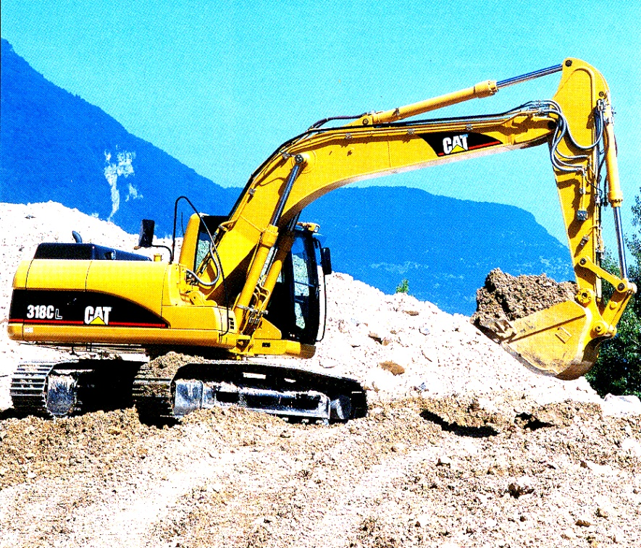

2.1-nji surat. “Caterpiller” kompaniýasynyň 318 Сkysymly ters susakly gidrawliki ekskawatory.

Asylýan iş enjamlarynyň görnüşi boýunça ekskawatorlar aşakdakylara bölünýär:
Ekskawator maýyşgak elementli (aýratyn tanaply) we berk elementli ,aýratynlygy gidrawliki silindrli (berk asylan).
Iş enjamlarynyň görnüşi boyunça ekskawatorlar aşakdaky görnüşlere bölünýär: göni susakly, maýatnikli göni susakly, zarba urujy enjamly göni susakly, göni susakly iki taý gawsaly, ters susakly, gapdal ters susakly, ýük düşürýän enjamly, teleskopiki okly, ýerleri tekizleýän enjamly, garyndyly okly gazýan draglaýn, gapdal gyşarýan tanap bilen işleýän greýfer, berk berkidilen greýfer, kran enjamly, sütün kakýan.
Göni susakly ekskawator. Gazýan topragyny duran ýerinden ýokarlygyna gazýar, susak sapyna berkidilendir we ekskawatoryň hereket edýän ugruna gazýar.
Olar tapawutlanýarlar: maýatnikde we zarba urujy enjamly göni susakly ekskawatorlar. Maýatnikli ok hereket edýär. Maýatnigiň hereketi oka baglydyr.
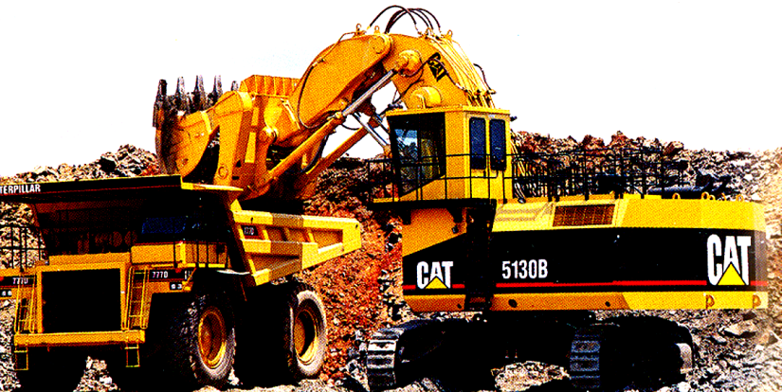

2.2-nji surat. Göni susakly 5130 B “Caterpiller'' kysymly gidrawliki ekskawator
Ters susakly ekskawatorlar – olar işlände topragy öz duran ýerinden aşaklygyna gazýar. Susak sapa berkidilen, gazanda ekskawator özüne tarap gazýar,. Çuň ýerden toprak gazmak üçin, duran ýerinden aşak gazmak üçin ekskawator draglaýn ulanylýar. Tanapdan asylan susagynyň kömegi bilen kanallary gapdal susakly draglaýn arassalaýar. Düşürmek -ýüklemek operasiýalary, ürgün topraklary, owradylan daş jynslaryny, guýulary gazmak üçin, dik diwarly çukurlary gazmak üçin greýfer enjamly ekskawator ulanylýar. Ol gysyp alýan susaklydyr.Berk we doň topraklary ýumşatmak üçin ters susakly ekskawatora gidroçekiç oturdylandyr. Sütünleri kakmak üçin sütün kakýan ekskawatorlar ulanylýar.
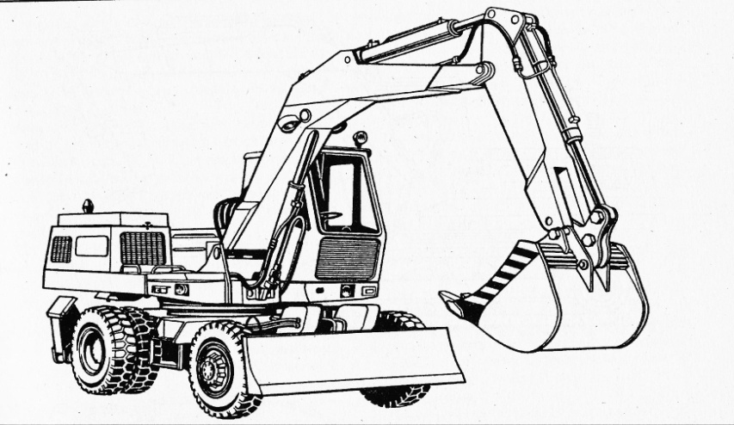
Bir susakly ekskawatoryň görnüşleri we gurluşy.
Bir susakly gurluşyk ekskawatorlary giňden ýaýrap ,ýer işleri üçin köp ulanylýan maşyndyr. Ol topragy işläp bejermek , öňündäki pili bilen topragy itekläp äkitmek, ýük ýüklemek üçin ulanylyp, işläp bejerýän topragy I-IV topara degişli toprak we ýumşadylan doň toprak we gaty daşlardyr. Mundan başga-da ekskawatorlar sütünleri urmak ,ýükleri ýüklemek we düşürmek üçin ,gurnaw we beýleki işlerde ulanylýar. Onuň her dürli iş organlary çalşyrylýandyr. Ekskawatorlar ulanylşy boýunça aşakdaky görnüşlere bölünýärler: Uniwersal we ýörite işler üçin ulanylýan ekskawatorlar.
Uniwersal ekskawatorlar – birnäçe görnüşli iş enjamlary bilen abzallaşdyrylandyr.
Ýörite işler üçin ulalylýan ekskawatorlar – bir iş enjamly bolýarlar.
Indi uniwersal ekskawatorlara seredeliň. Olar öz gezeginde toparlara bölünýärler. Olar oturdylan hereketlendirijileriň sany ,geçirijiniň görnüşi, platformanyň aýlanşy, ýörediji mehanizmiň konstruksiýasy boýunça, enjamlaryň asylşy we iş enjamlarynyň görnüşi boýunça tapawutlanýar. Ekskawatorda gurnalan hereketlendirijisiniň sany boýunça bir we köp motorly bolýarlar.
Bir motorly ekskawatoryň hemme iş enjamlaryny bir we birnäçe hereketlendiriji dolandyrýar, olar işlände bir okda işleýärler.
Köp motorly ekskawatorlarda iş enjamlaryny bir näçe motorlar dolandyrýar, ol motorlar biri -birine bagly däldir. Ekskawatorlar herekete getirijisiniň görnüşi boýunça tapawutlanýar: Mehaniki, gidromehaniki, gidrawliki, elektriki we garyşyk herekete getirijili.
Aýlanýan bölegi boýunça (platforma) ekskawatorlar aşakdaky görnüşlerde bolýar: doly aýlanýan ,doly aýlanmaýan we aýlanýan burçy çäkli.
Ýöredýän mehanizmi boýunça ekskawatorlar aşakdaky görnüşlere bölünýär: zynjyrly, pnewmotigirli,ýörite tigirli, özi ýöreýän, maşynda oturdylan görnüşlere.

